**Психологические особенности детей раннего возраста от 1 до 3 лет**

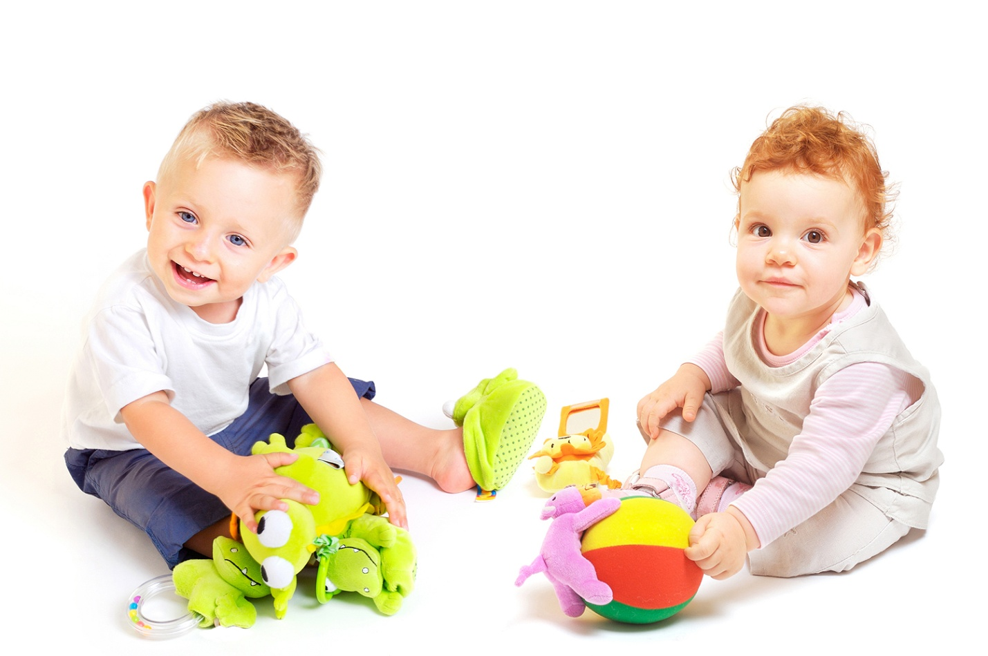

В этом возрасте происходит разделение линий психического развития мальчиков и девочек. Им присущи разные типы ведущей деятельности. У мальчиков на основе предметной деятельности формируется предметно-орудийная. У девочек на основе речевой деятельности – коммуникативная.

Предметно-орудийная деятельность включает манипуляцию с человеческими предметами, зачатки конструирования, в результате чего у мужчин лучше развито отвлеченное, абстрактное мышление.

Коммуникативная деятельность предполагает освоение логики человеческих отношений. Большинство женщин обладает более развитым, чем у мужчин, социальным мышлением, сфера проявления которого – общение людей. У женщин тоньше интуиция, такт, они более склонны к эмпатии.

Половые различия в поведении детей обусловлены не столько биологическими и физиологическими причинами, сколько характером их социального общения. Ориентация мальчиков и девочек на разные типы деятельности задана социально, вследствие культурных образцов. На самом деле между малышами мужского и женского пола больше сходства, чем различий. Различия появляются позже. В основном же мальчики и девочки развиваются параллельно и проходят одинаковые этапы.

**Новообразования возраста**

- начатки самосознания, развитие Я-концепции, самооценка.

Ребенок проделывает 90% работы по усвоению языка. За три года человек проходит половину пути своего психического развития.

Первые представления о себе возникают у ребенка к году.

Это представления о частях своего тела, но обобщить их малыш пока не может. При специальном обучении взрослыми к полутора годам ребенок может узнавать себя в зеркале, осваивает идентичность отражения и своей внешности.

К 3 годам – новый этап самоидентификации: с помощью зеркала ребенок получает возможность формировать свое представление о себе настоящем.

Ребенок интересуется всеми способами подтверждения своего Я. Одухотворяя отдельные части тела, в игре он познает волю над самим собой.

Трехлетний малыш интересуется всем, с ним связанным, например, тенью. Начинает использовать местоимение "я", усваивает свое имя, пол. Идентификация с собственным именем выражается в особом интересе к людям, которые носят такое же имя.

**Половая идентификация.**

К 3 годам ребенок уже знает, мальчик он или девочка. Подобные знания дети черпают из наблюдений за поведением родителей, старших братьев и сестер. Это позволяет ребенку понять, каких форм поведения в соответствии с его половой принадлежностью ждут от него окружающие.

Уяснение ребенком принадлежности к конкретному полу происходит в первые 2-3 года жизни, и наличие отца при этом крайне важно. Для мальчиков потеря отца после 4 лет мало сказывается на усвоении социальных ролей. Последствия отсутствия отца у девочек начинают сказываться в подростковом возрасте, когда у многих из них возникают трудности в приспособлении к женской роли при общении с представителями другого пола.

**Возникновение самосознания.**

К трем годам ребенок проявляет начатки самосознания, у него развивается притязание на признание со стороны взрослых. Положительно оценивая те или иные действия, взрослые придают им привлекательность в глазах детей, пробуждают в детях желание заслужить похвалу, признание.

**Усвоение языка.**

Словарный запас детей 1,5 лет обычно содержит около 10 слов, в 1,8 – 50 слов, в 2 года – примерно 200. К трем годам словарный запас составляет уже 900 – 1000 слов. Установлена прямая зависимость между качеством языковой стимуляции в домашнем окружении и развитием речи ребенка в 3 года.

Критическим периодом в развитии детской речи является, по мнению исследователей, возраст от 10 месяцев до 1,5 лет. Именно в это время нужны спокойные и развивающие игры и нежелательны стрессы.

При усвоении языка дети всех народов проходят стадии односоставных, двусоставных и полных предложений. Во всех существующих на земле языках есть правила грамматики, синтаксиса, семантики. Поначалу дети предельно обобщают правила.

**Умственное развитие.**

Главным стимулом совершенствования умственной деятельности у "ходячих" детей является их чувственно-двигательная активность. Дети 1-2 лет находятся в первом (сенсомоторном) периоде умственного развития, который Пиаже разделил на 6 стадий. 4 из них ребенок проходит до года.

5 стадия – третичные круговые реакции (1 – 1,5 лет) – экспериментирование с предметами. Цель экспериментов – в них самих: малыши любят наблюдать, как ведут себя предметы в новых ситуациях. На смену рефлекторному поведению приходит истинно мыслительная деятельность: ребенок ищет новые способы взаимодействия с неизвестными ранее предметами.

6 стадия (1,5 – 2 года). Появление символического мышления, то есть способности по запечатленным в мозгу психологическим образам (символам предметов) воспринимать их в тот или иной момент. Теперь ребенок может проделывать операции не с реальными, а с идеальными предметами. Ребенок становится способным решать простейшие задачи в уме, не прибегая к методу проб и ошибок. Физические действия способствуют успешной работе мышления.

Для восприятия внешнего мира на данной стадии умственного развития характерен эгоцентризм. Ребенок 1,5 – 2 лет уже осознает свою обособленность, отделенность от других людей и предметов, а также понимает, что некоторые события могут происходить и независимо от их желаний. Однако продолжает считать, что все видят мир так же, как и он. Формула восприятия младенца: "Я центр вселенной", "Весь мир вращается вокруг меня".

**Страхи.**

У детей от 1 до 3 лет больший диапазон страхов, чем у младенцев. Это объясняется тем, что с развитием их способностей восприятия, а также умственных способностей расширяются и рамки жизненного опыта, из которого черпается все новая и новая информация. Замечая, что некоторые объекты могут исчезать из их поля зрения, дети боятся, что и сами они могут исчезнуть. Они могут опасаться водопроводных труб в ванной и туалете, думая, что вода может унести их с собой. Маски, парики, новые очки, кукла без руки, медленно сдувающийся воздушный шарик – все это может вызвать страх. У некоторых детей может возникать страх перед животными или движущимися машинами, многие боятся спать в одиночестве.

Обычно страхи исчезают со временем сами по мере освоения ребенком более тонких способов мышления. Чрезмерная раздражительность, нетерпимость, гнев родителей могут лишь усугубить детские страхи и способствовать появлению у ребенка чувства отверженности. Чрезмерная родительская опека тоже не избавляет ребенка от страха. Более эффективным способом является постепенное приучение их к общению с предметами, вызывающими страх, а также наглядный пример.

**Базовая потребность возраста.**

Если в младенческом возрасте потребность в безопасности была насыщена, то актуализируется потребность в любви. Дети в возрасте от 1 до 3 лет все еще зависят от родителей, они постоянно хотят чувствовать физическую близость отца и матери. Ведущая роль в удовлетворении базовой потребности отдается родителю противоположного пола. 3-4 года – формирование Эдипова комплекса и комплекса Электры. Важное значение приобретает тактильный контакт. Ребенок осваивает язык ощущений. Если потребность не удовлетворена, человек остается тактильно бесчувствен.